**全国中小学实验在线平台使用说明 V1.0**

2019.4.1

目录

一、在线申报........................................................................................................................................................................1

1、注册和登录......................................................................................................................................................................4

2、在线申报..........................................................................................................................................................................8

二、管理中心......................................................................................................................................................................13

1、登录管理中心................................................................................................................................................................14

2、信息管理........................................................................................................................................................................16

3、申报管理........................................................................................................................................................................17

4、教师管理........................................................................................................................................................................19

5、评审管理........................................................................................................................................................................20

三、在线评审......................................................................................................................................................................31

1、登录在线评审................................................................................................................................................................31

2、在线评审........................................................................................................................................................................33

**一、在线申报**

**1）打开教育装备网http://www.ceeia.cn/，点击下图红框中的“实验在线”，进入实验在线网站。**

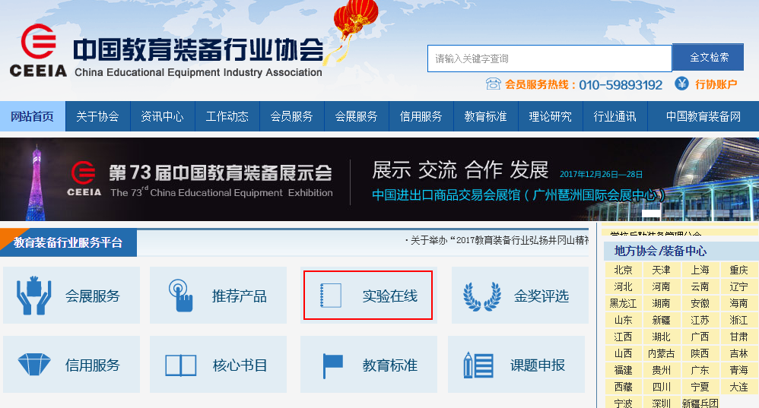

**2）选择省市。**

### 

**进入省市申报平台**



### 3）详细申报说明请查看页面右下角“申报说明”。



1. **使用全国中小学实验在线平台，请务必使用chrome浏览器。**

**1、注册和登录**

1.1 注册

打开网页，点击右上角的“注册”按钮。



填写注册信息，接收手机验证码，务必选择“所属地区”，并完成注册。注册完成后，自动登录。

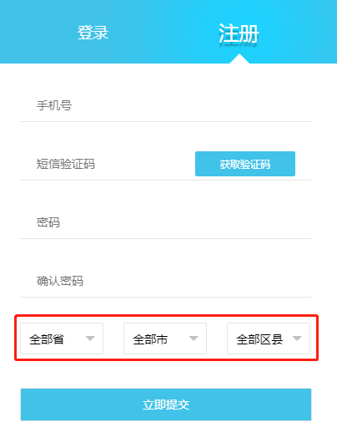

1.2 登录

点击页面的右上角“登录”按钮。



在弹出的登录页面上，填入“手机号码”和“密码”。

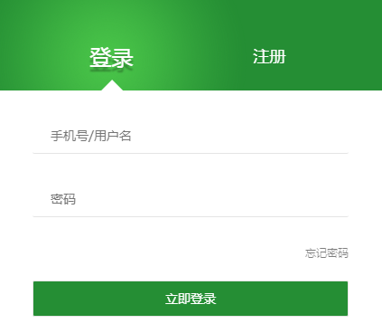

1.3 修改及完善个人信息

点击右上角的账号，进入“个人中心”，完善或修改个人信息；



**2、在线申报**

登录省市中小学实验在线平台，点击“在线申报”：



2.1 填写课程信息，“课程题目”为必填项，如下图，填写完成点击点击“保存并进行下一步”：

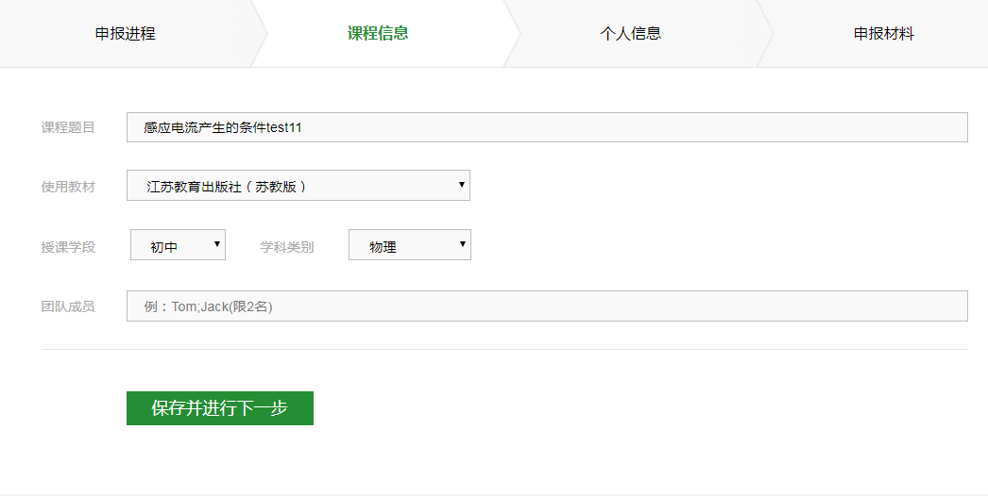

2.2 填写申报人个人信息，如下图，填写完成点击“保存并下一步”：

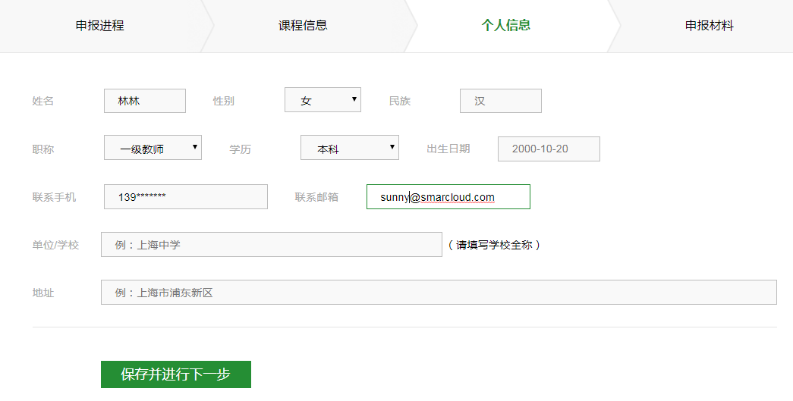

2.3 “课程视频”仅支持mp4、H264编码；PPT中含有视频，请使用Office2016制作；3个申报材料全部上传完毕，方可进行保存并完成。（请仔细阅读页面右下角“常见问题”第5、第6、第7、第9条）

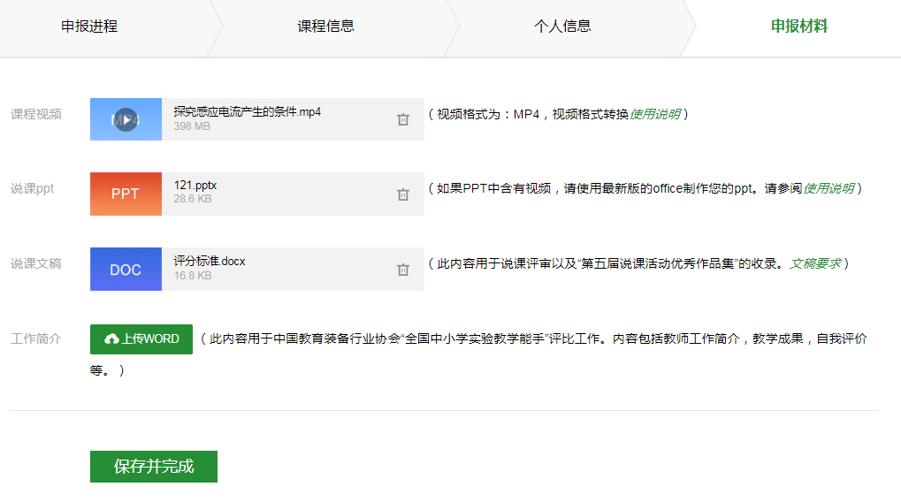

请务必提交。提交后不能修改，请确认！



等待审核。说课申报完成！

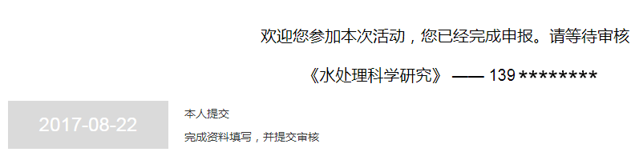

**二、管理中心**

打开省市中小学实验在线平台，点击页面右下方的“管理中心”。

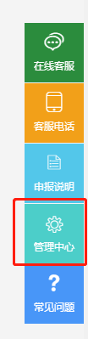

**1、登录管理中心。**

账号及密码统一下发，无需自行注册，请联系省管理员。

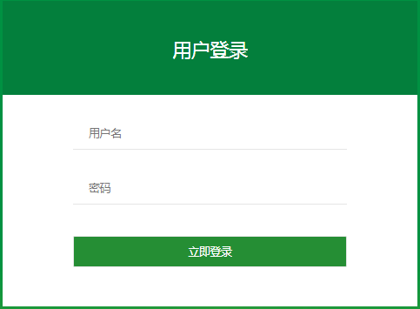

**2、信息管理**

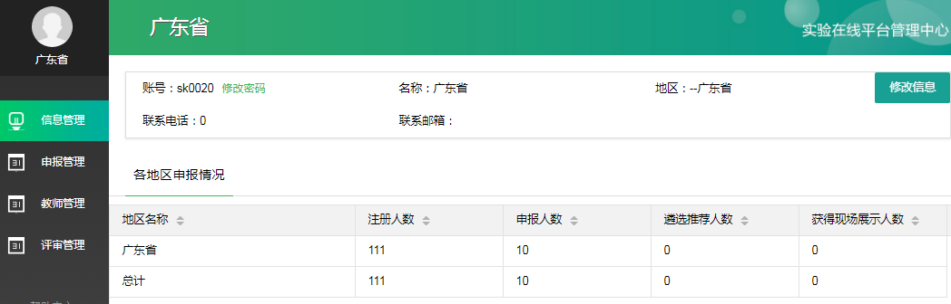

2.1 查看账号的信息。修改省级管理员账号的登录密码及基本信息。



|  |  |
| --- | --- |
| 1. 修改登录密码。 | 1. 修改联系电话及邮箱信息。 |

2.2 查看本省申报情况。

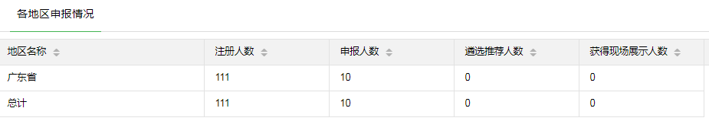

**3、申报管理**

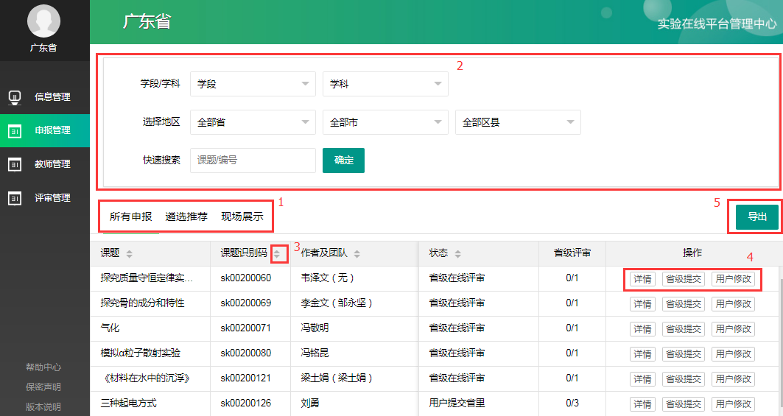

3.1 3个标签选项：“所有申报”、“遴选推荐”、“现场展示”。

1. “所有申报”：申报的所有作品。。
2. “遴选推荐”：展示各省份评选所得优秀教师作品。
3. “现场展示”：进入国家级现场展示的说课作品。

3.2 对申报按地区检索，检索条件有“省”、“市”、“区县”。

3.3 点击申报列表项目名边上的按钮排序。

3.4 对申报作品有3种功能操作，分别为“详情”、“省级提交”、“回退”。

1）“详情”：查看该作品的申报人及课题的详细情况，包括视频等。

2）“省级提交”：即向上一级提交。

3）“用户修改”：将该次申报退回，申报人可以对资料重新编辑上传。已经“向上一级提交”的资料不能退回修改。被“用户修改”退回的申报不在列表中显示。

3.5 “导出”：将申报课题导出成Excel表格；也可以按搜索条件导出部分申报课题。

**4、教师管理**

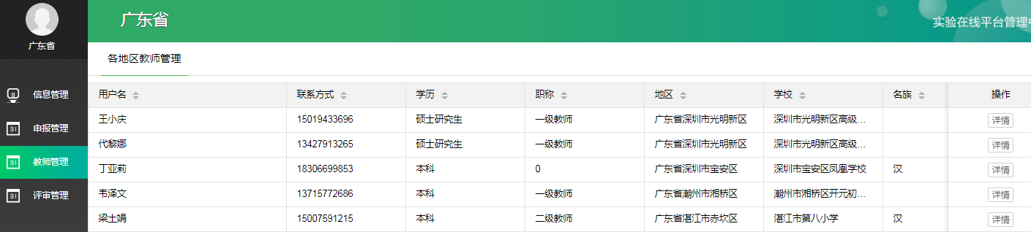

点击“详情”查看本省说课申报老师的详细资料。

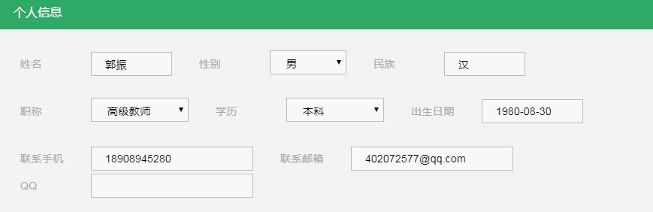

**5、评审管理**

“评审管理”分两块功能区域，“批阅分组管理”和“批阅者管理”。

5.1 批阅分组管理：

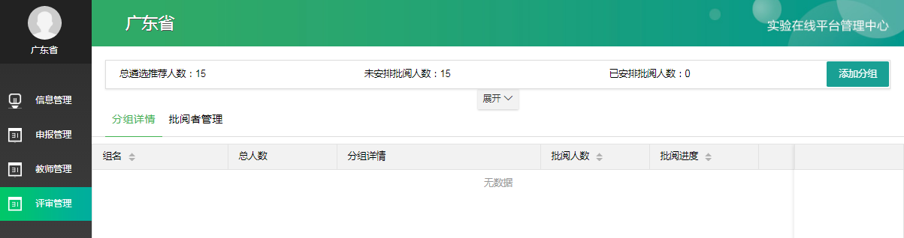

1. 查看本省“总申报人数”、“未安排批阅人数”、“已安排批阅人数”，点击“展开”按钮，可根据学科分类查看未安排批阅分布情况。
2. 点击“添加分组”按钮，添加批阅组：

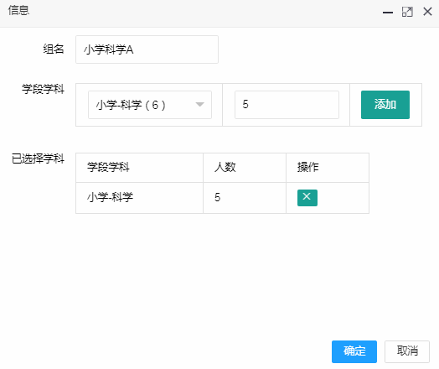

输入“组名”、选择“学科学段”、该组人数。小组人数不可大于未安排批阅的人数。点击“添加”，批阅小组即成立，可以多次添加，即该小组可以同时批阅不同学科学段的申报作品，如下图所示：

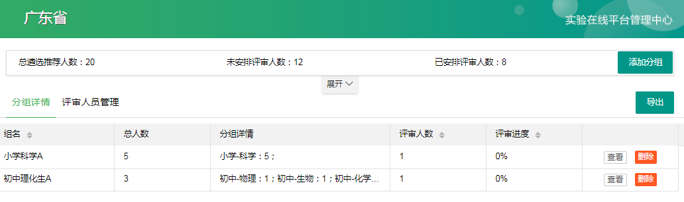

3）点击批阅组“小学科学A”的“查看”按钮。可以查看该组需要批阅的所有作品。

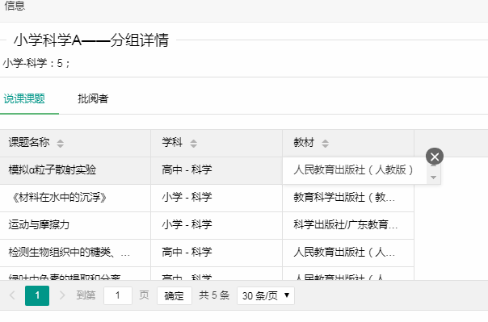

4）点击小组的“删除”按钮，可以删除该批阅小组，同时释放该小组下的批阅名单及批阅专家。

5）“导出”：导出批阅小组列表到Excel文档。

5.2 评审人员管理：点击标签“评审人员管理”。

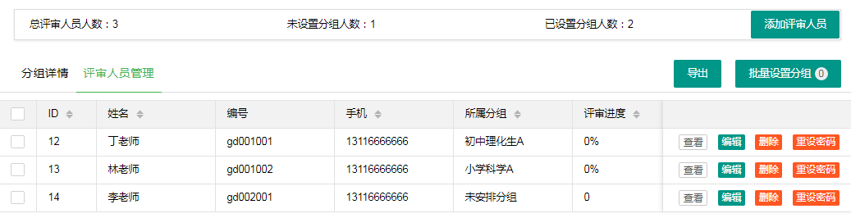

1. 添加评审人员：点击“添加评审人员”按钮，按要求输入信息，并“确定”保存。

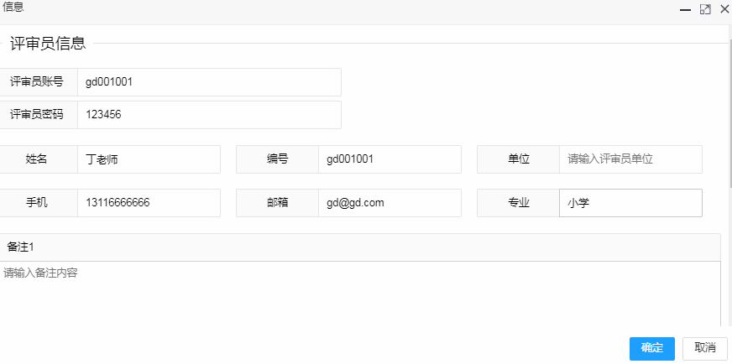

评审人员添加完毕，评审人员功能管理“查看”“编辑”“删除”“重设密码”。

1. 为评审人员分配批阅组。勾选一个或多个评审人员，点击“批量设置分组”按钮。

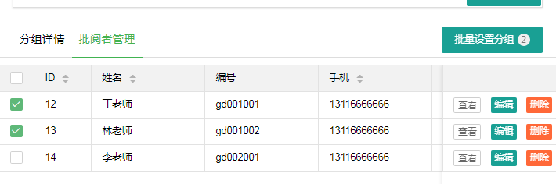

在弹出的信息框中，勾选组名，分配完成。

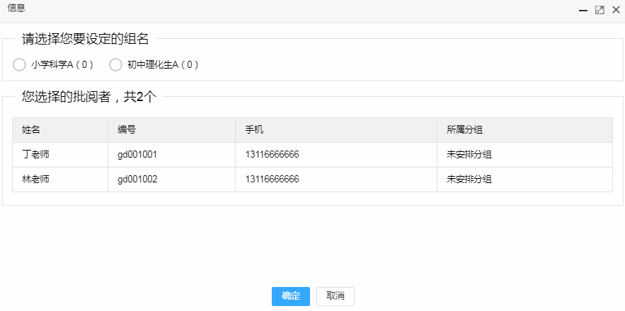

重复操作此步骤，可以为批阅者更换批阅组。

如下图所示：“小学科学A”组有2位批阅老师，即“小学科学A”组的每一份试卷都由2位老师分别评审打分。同时可以查看老师各自的批阅进度。

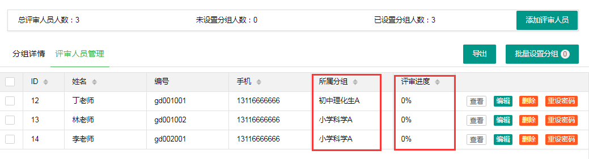

5.3 回到“批阅分组管理”页面，可以看到“小学科学A”组已经有了批阅者人数，这时的“批阅进度”指的是整个小组的批阅进度。

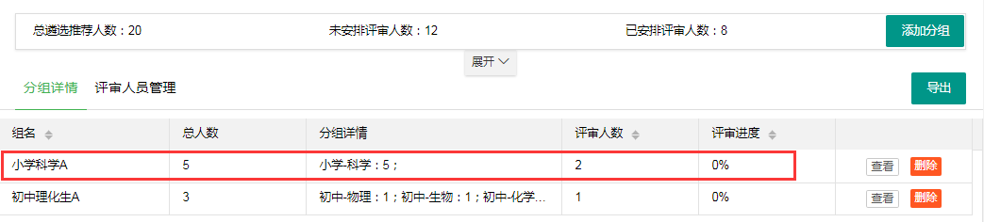

1. 完成设置，提交批阅。

请仔细信息。点击“完成评审设置，进入在线批阅”按钮，进入批阅状态后，评审管理信息则全部锁定无法再修改。

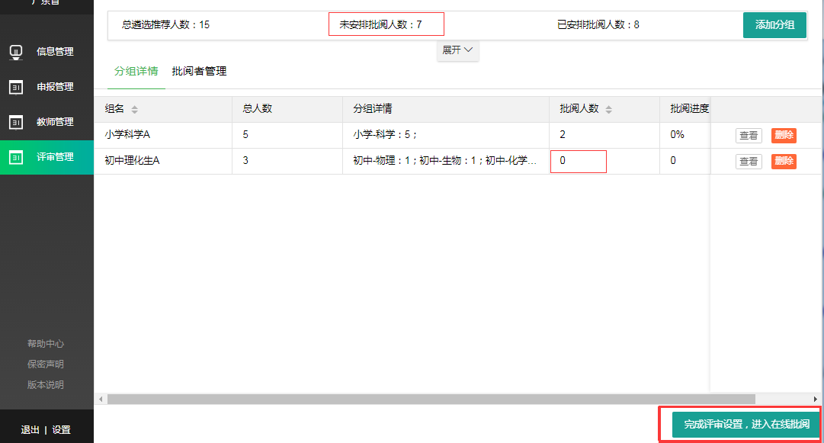

1. **在线评审**
2. 登录“在线评审”

登录“全国中小学实验在线平台”，点击菜单“说课活动”。

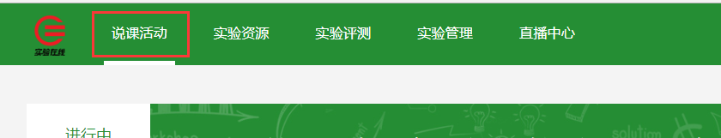

在“说课活动”页面中点击“在线评审”。



进入“评审人员登录”页面，输入用户名及密码；评审人员账号由省管理员在“管理中心”里创建。

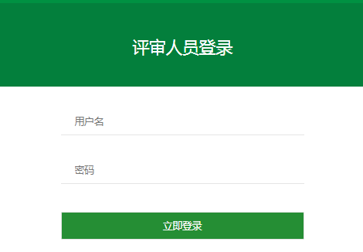

1. 在线评审

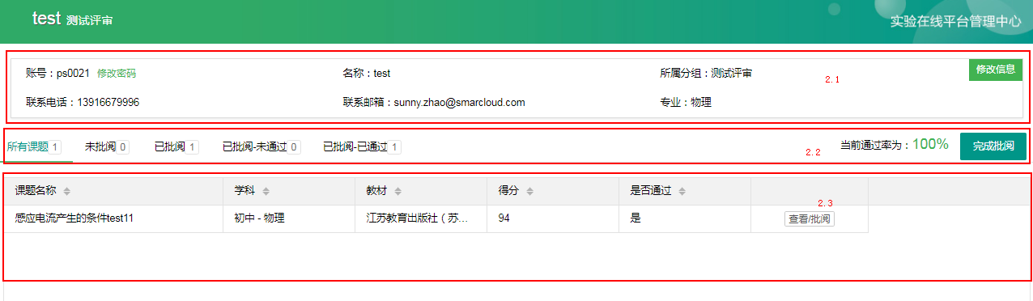

2.1 这部分显示评审人员信息，可以修改密码及修改信息。

2.2 统计信息。全部课题数，未批阅及已批阅数，通过和未通过数。

2.2.1 完成全部批阅任务，请点击“完成批阅”按钮。点击此按钮之后，批阅的评分就不能再修改了。

2.3 课题列表。点击“查看/批阅”。

2.3.1 在弹开的页面中，左边部分为课题信息，右边为评分。

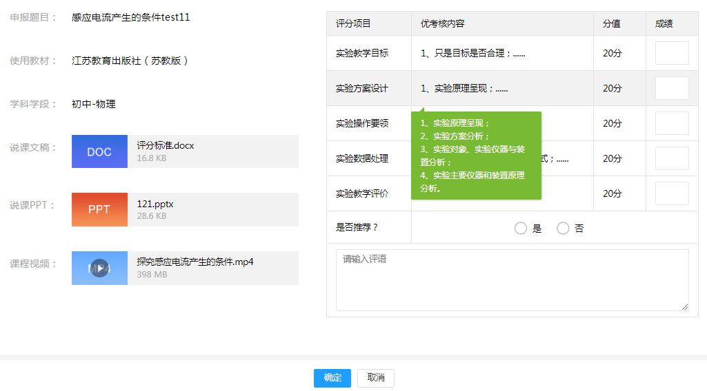

2.3.2 点击“说课文稿”的蓝色按钮，即可在线浏览；而PPT则需要下载观看；点击“课程视频”播放按钮，可以在线播放，播放时可以全屏观看，也可以右下角拉动鼠标缩放屏幕大小，也可以下载观看。

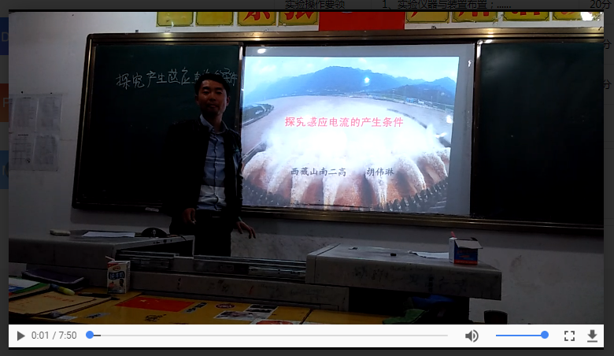

2.3.3 对课程进行评分。并选择“通过”或“未通过”。点击“确定”，完成评审。

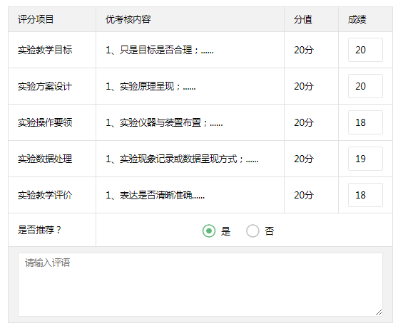

评审完成，列表页面显示如下：

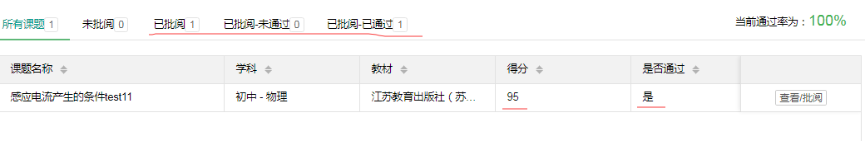

上海知汇云信息技术股份有限公司

2019.4.1